LES SUPERSTITIONS AU THÉÂTRE  INTERMÉDIAIRES

I. Merde
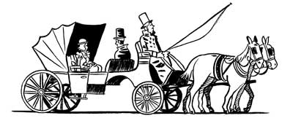
« Bonne chance » cela porte malheur à un acteur.
Dans le monde du théâtre, souhaiter „Merde“ à un acteur, c'était espérer pour lui que de nombreux fiacres viennent devant le théâtre déposer les spectateurs. Et comme les chevaux ont une fâcheuse tendance à déposer des mottes bien particulières sur leur trajet, beaucoup de crottins devant le théâtre signifiait alors beaucoup de spectateurs, donc du succès et de la chance.
souhaiter - přát
espérer - doufat
déposer - vysadit
cheval m (pl. chevaux) – kůň
fâcheux - mrzutý, nepříjemný; protivný
motte m - hrouda (hlíny)
trajet m – cesta
crottin m – trus, koblih
chance f - štěstí

II. Corde
On ne doit pas prononcer le mot « corde » sur scène ou dans les coulisses. La personne qui dit le mot « corde » sur scène doit payer une amende qui consiste en une tournée de vin blanc. L’origine de cette superstition viendrait des premiers machinistes qui étaient d’anciens marins. Sur un bateau, de nombreuses cordes servaient aux manœuvres et chacune d’elles porte un nom différent (filin, ganse, etc.) et l’on désigne par « corde » celle qui sert à tirer la cloche avec laquelle on salut les morts.

corde f - provaz manœuvre f - ovládání
coulisses f - zákulisí chacun, chacune - každý, každá
payer - platit porter - mít (nést)
amende f - pokuta filin m - konopný provaz
tournée f - runda ganse f - smyčka na provaze
machiniste m - kulisák désigner - označit
marin m - námořník saluer - vzdávat úctu
bateau m - loď cloche f - zvon

• Trouvez le mot

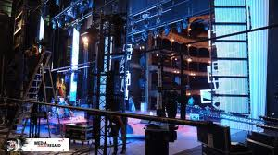
Parties situées derrière la scène dans un théâtre, non visible par le public: ……………………
III. Siffler
Il ne faut jamais siffler sur scène ou en coulisses. On prétend que cela attire les sifflets du public. En fait, cette superstition vient de ce que les régisseurs de théâtre utilisaient autrefois des sifflements codés pour communiquer entre eux les changements de décors. Un acteur sifflant pouvait alors semer la confusion dans le bon déroulement technique du spectacle.
siffler - pískat sifflement m - pískání, hvízdání
il faut : falloir - muset entre - mezi
prétendre - tvrdit eux: moi, toi, lui, elle; nous, vous, eux, elles
attirer - přitahovat décor m - kulisy; výprava
sifflet m - pískání; vypískání sifflant - příčestí přítomné: qui siffle, qui sifflait
vient : venir - pocházet; přicházet pouvait: pouvoir - moci
régisseur m (régisseur de plateau) - inspicient semer - zasít; šířit
utiliser - používat déroulement m - průběh
autrefois - kdysi, dříve

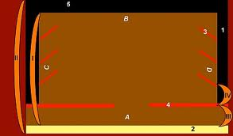
VUE DE LA SALLE
Légende

A : Face I : La scène 1. Les coulisses
B : Lointain II : Le plateau 2. La rampe
C : Côté JARDIN III : L’avant-scène 3. Les pendrillons
D : Côté COUR IV : Le Manteau d’Arlequin 4. Le rideau
5. Le mur du fond (le mur de scène)

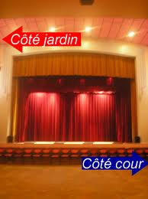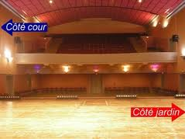

vue de la salle vue de la scène

IV. Les fleurs
S’il ne faut pas offrir d’œillets aux artistes lors des représentations, cela peut s’expliquer par une coutume qui remonte au 19e siècle. Quand le directeur du théâtre voulait signifier à une actrice qu’il renouvelait son contrat, il lui faisait livrer des roses. Mais pour ne pas faire de dépenses inutiles, celles qui étaient renvoyées recevaient des œillets, fleurs qui coûtent moins cher.
si - jestliže signifier - sdělit
offrir - darovat renouvelait: renouveler - obnovit
œillet m- karafiát faisait: faire livrer- dát poslat
lors - během mais - ale
cela = ça dépense f - náklady
peut : pouvoir inutile (antonyme:utile) - zbytečný
coutume f - zvyk, tradice celles: celui – ces, celle – celles: ten(to), ti(to), ta(to), ty(to)
remonter - pocházet étaient: être
19e: dix-neuvième renvoyées : renvoyer - propustit
livrer - donner coûter - stát (o ceně)
voulait: vouloir – chtít moins - méně
cher - drahý

V. La couleur verte
La couleur verte est aussi considérée comme maléfique, dans le monde du spectacle (exception faite des clowns). Si des comédiens ont trouvé la mort parce qu’ils portaient un costume vert à la peau, on peut attribuer cela aux effets toxiques de l’oxyde de cuivre, ou du cyanure présent dans la teinture verte à une certaine époque. D’autre part, dans les passions du Moyen-Âge, le personnage du traître Judas portait un costume vert. On dit aussi que Molière – qui pourtant, occupait avec sa jeune épouse Armande Béjart un appartement où cette couleur abondait – mourut habillé de vert.
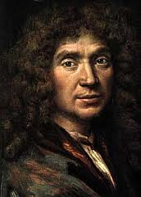Armande Béjart (vers 1642-1700), épouse de Molière, dite Mlle Molière
considérer - považovat d’autre part - jinak
comme - jako traître - zrádce
maléfique - neblahý, zlověstný Judas [žüda]
monde m - svět on dit - tvrdí se, říká se (dire)
trouvé: trouver - nalézt aussi - také
mort f - smrt pourtant - nicméně
portaient: porter - nosit, mít na sobě jeune - mladý, mladá
peau f - kůže époux m, épouse f - manžel, manželka
attribuer - připisovat, přisuzovat appartement m - byt
effet m - účinek; důsledek abonder - převládat
cyanure m [sjanür] - kyanid mourut: mourir - umřít, zesnout
teinture f - barvivo habillé - oblečený (habiller)
certain - certains, certaine - certaines - jistý, jistá; určitý, určitá

• Quel est le vrai nom de Molière ? …………………………………………………………..

